监理工程日报
工程名称：兰考万华禾香板业8. 75MWp屋顶分布式项目
日 期 | 2023年 04月05日 |  | 星期三 | 天气情况 |  | 多云 |  | 温度6~16℃
施工部位 | 二次舱、低压配电室、长材刨片车间、燃料车间、秸秆棚、切草车间
出勤人数 | 施工人员：20人 管理人员：7人
施工机械 | 25T吊车1辆
工作情况 | 施工进度 情 况 | 燃料车间格栅板安装、秸秆棚引下桥架合槽盒盖、低压配电室接线、二次舱调试、箱变区域围栏基础砌筑
工作情况 | 施工质量 情 况
工作情况 | 安全生产 情 况 | 安全生产情况可控
工作情况 | 材料、设备进出场情况
工作情况 | 监理发出指令情况
工作情况 | 监理工作情况 | 1、整理监理资料 2、巡视燃料车间格栅板安装 3、巡视秸秆棚引下桥架合槽盒盖 4、巡视压配电室接线 5、巡视二次舱调试 6、巡视箱变区域围栏基础砌筑
工作情况 | 设计变更、核定单情况
工作情况 | 现场需解决的问题
工作情况 | 疫情管控 | 无
填 报 人 | 王相成 |  |  |  | 审 核 人 |  | 王道春

监理工程日报影像
工程名称：兰考万华禾香板业8. 75MWp屋顶分布式项目
日 期 | 2023年04月05日 | 星期三 | 天气情况 | 多云 |  | 温度 6-16℃
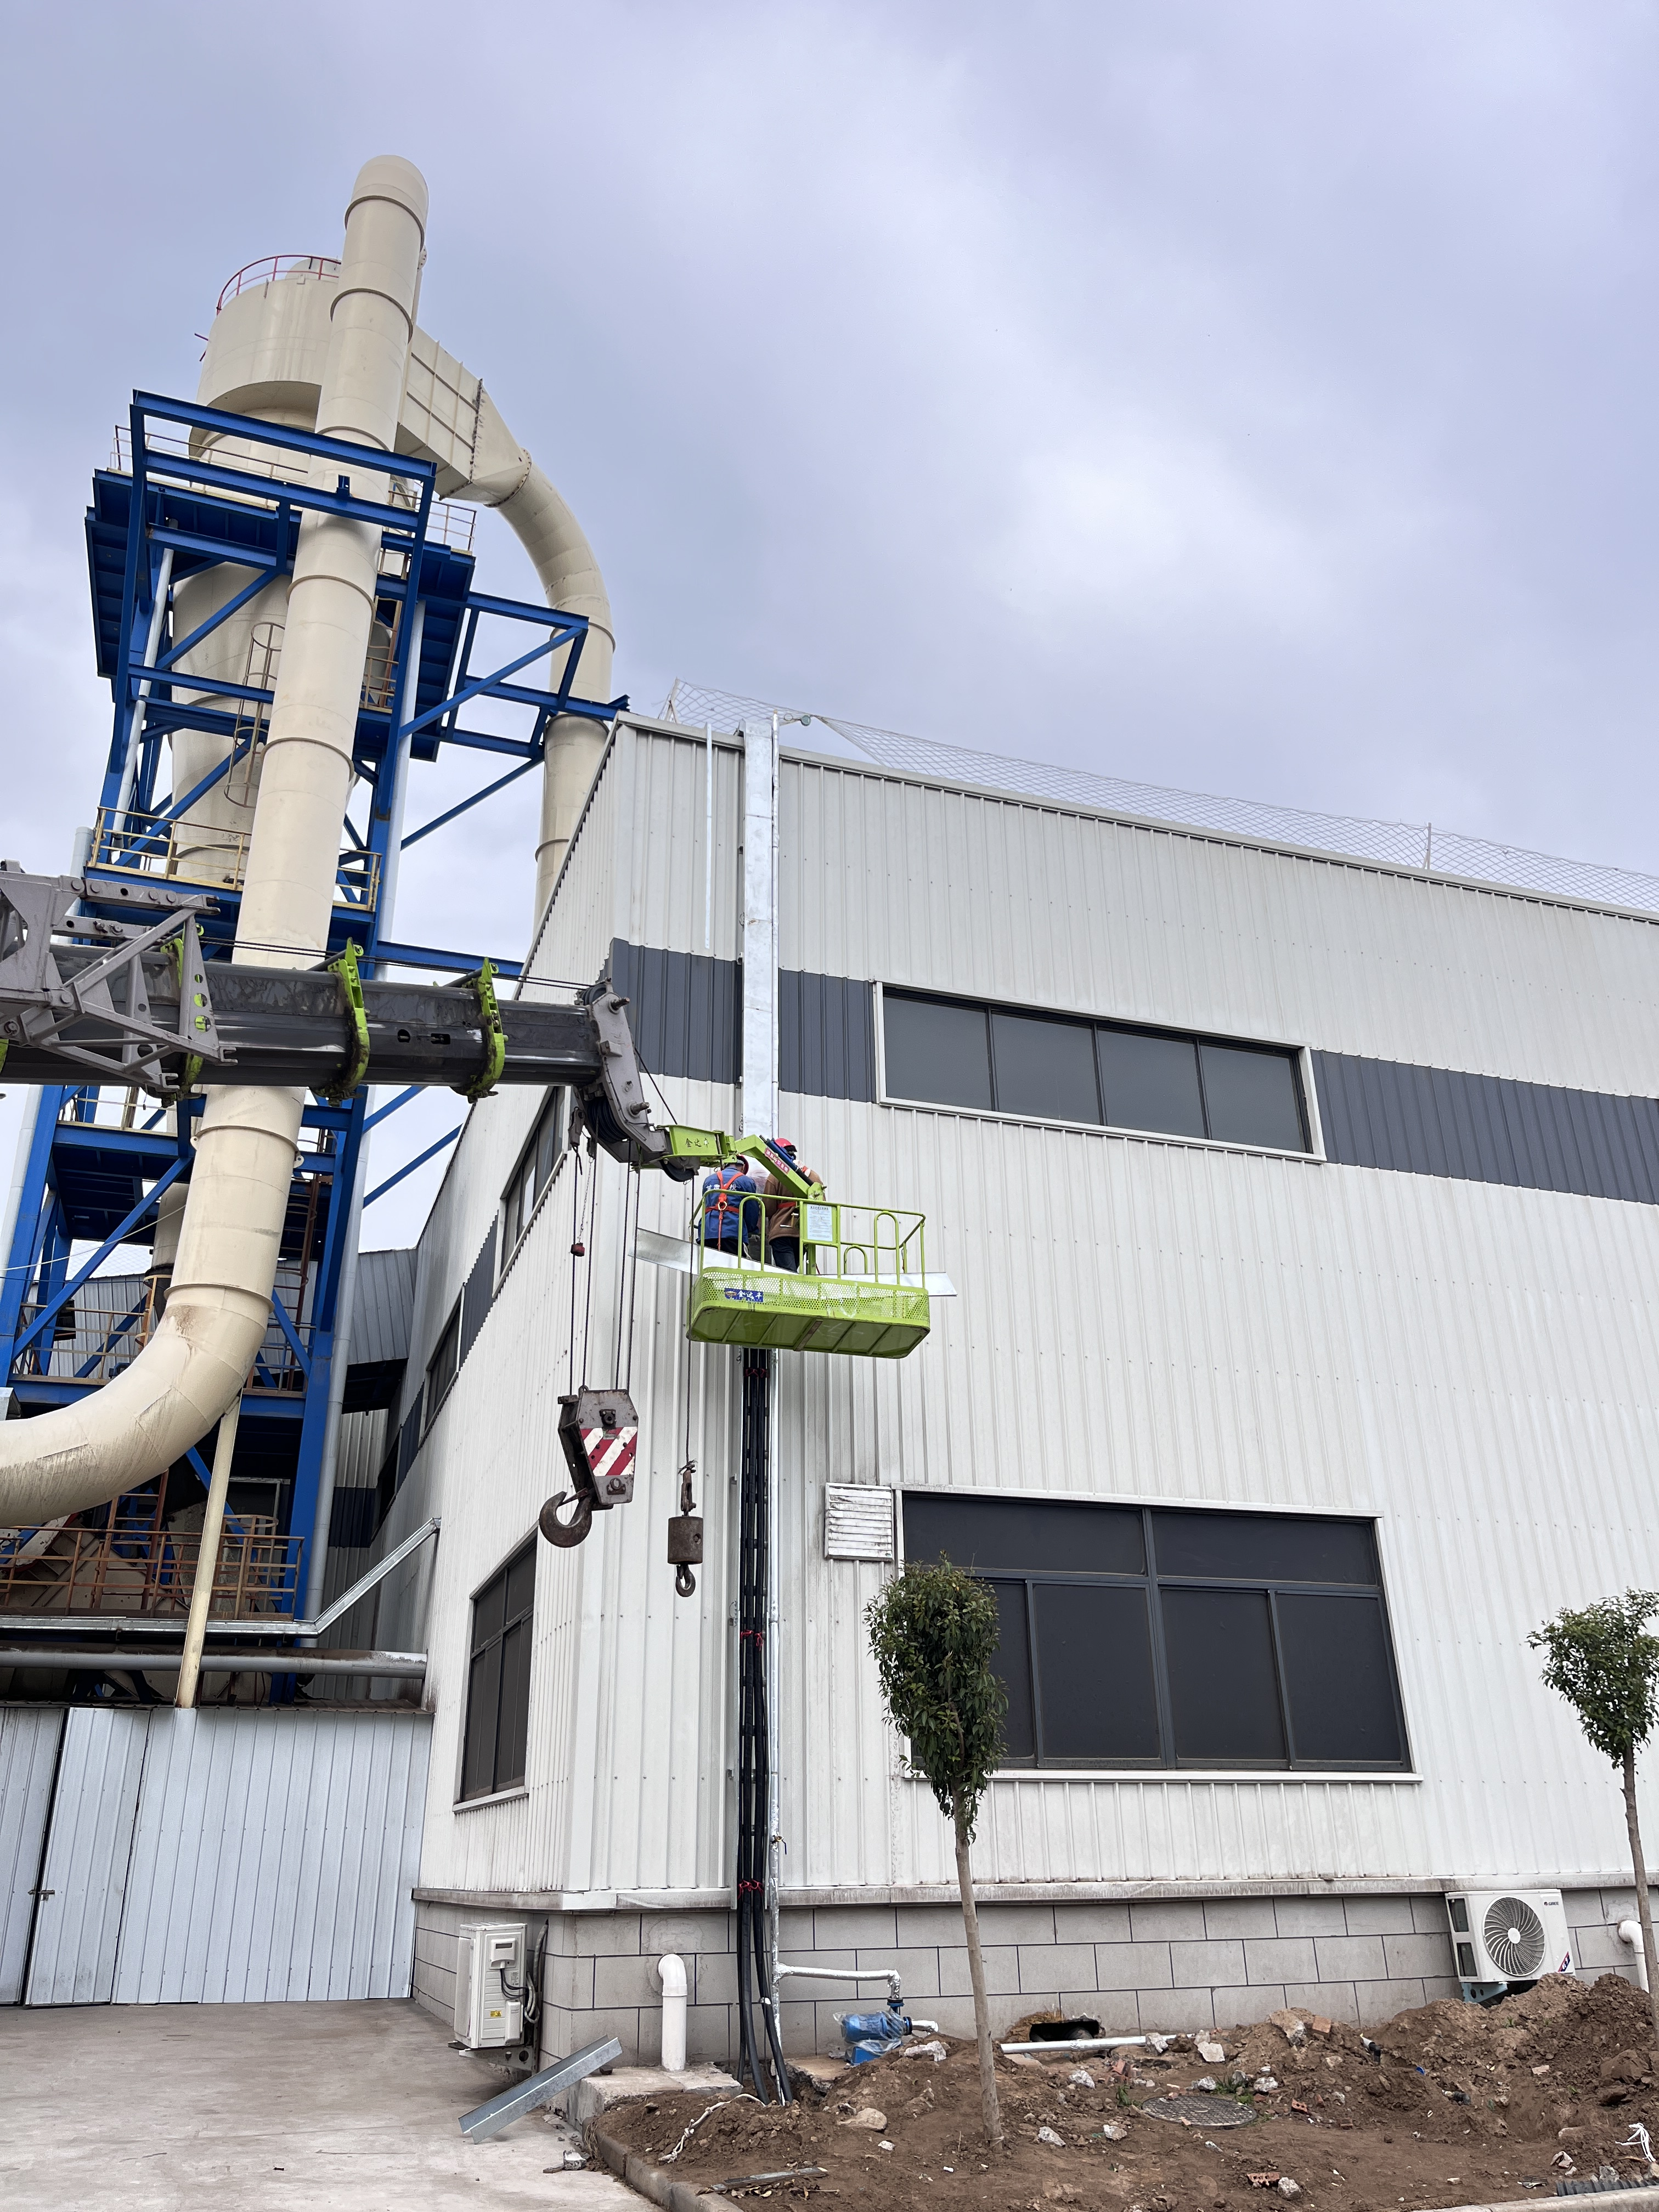

编 写 人 | 王相成 |  | 审 核 人 |  | 王道春

